урок № 31/37. електричний струм у напівпровідниках. термістори
Тип уроку: комбінований.
Мета уроку: пояснити природу виникнення струму в напівпровідниках, показати практичне застосування напівпровідників. Обладнання: термістор, акумулятор, гальванометр, спиртівка, фоторезистор.
Хід уроку I. Контроль і корекція знань і вмінь учнів
Самостійну роботу для перевірки знань і вмінь учнів можна провести за посібником [3] або скористувавшись такими завданнями.
самостійна робота
Варіант 1
1. Для визначення електрохімічного еквіваленту міді через водний розчин купрум сульфату протягом 5 хв пропускали електричний струм 1,2 А. Маса катода в результаті досліду збільшилася на 120 мг. Яке значення електрохімічного еквіваленту
отримано? (Відповідь: k = 3,3310⁻⁷ ^^.)
Кл
2. Чим можна пояснити, що розчин, у якому є іони, в цілому електрично нейтральний? Варіант 2
- У коло електролітичної ванни послідовно ввімкнено амперметр, показання якого становлять 1,5 А. Яку поправку слід внести в показання амперметра, якщо за 10 хв проходження струму на катоді ванни відклалося 0,316 г міді? (Відповідь: AI = 0,1 А.)
- Що називають гальваностегією? Де вона застосовується?
  - Вивчення нового матеріалу
План викладення теми
    - Електричний струм в напівпровідниках.
Демонстрація 1. Під'єднавши термістор (із комплекту напівпровідникових приладів) у коло, яке містить акумулятор і гальванометр, звертають увагу на те, що стрілка гальванометра відхиляється ненабагато, тобто струм у колі малий. Напівпровідник нагрівають рукою (або в полум'ї спиртівки). При цьому спостерігають збільшення сили струму в колі (стрілка відхиляється майже на всю шкалу).
Демонстрація 2. Термістор у першому колі заміняють на фоторезистор і демонструють залежність опору напівпровідника від освітленості: зі збільшенням освітленості опір напівпровідника різко падає (на відміну від металів, опір яких від освітленості практично не залежить).
    - Термістори.
    - Власна й домішкова провідність напівпровідників.
    - Застосування напівпровідників у техніці.
  - Закріплення нового матеріалу
Запитання для організації бесіди
- У чому полягає різниця між залежністю від температури опору напівпровідників і металів?
- Які рухливі носії зарядів є в чистому напівпровіднику?
- У коло підключені послідовно лампочка й термістор. Чому лампочка загоряється не відразу, а через якийсь час після замикання кола?
- Як пояснити зменшення питомого опору напівпровідника з підвищенням температури?

- Які носії заряду є основними в напівпровіднику re-типу, р-типу? Які домішки використовуються для цього?
- Якого типу буде провідність германію, якщо до нього додати як домішки фосфор? цинк? калій?
- Чому опір металів у разі змінення освітленості практично не змінюється, а опір напівпровідників змінюється помітно?
IV. Домашнє завдання
  - Вивчити теоретичний матеріал уроку.
  - Виконати завдання.
Завдання 1. На рис. 46 подані вольт-амперні характеристики освітленого (графік I) і затемненого (графік II) фоторе- зисторів. У якому випадку опір фоторезистора є більшим? Чи справджується закон Ома для даного фоторезистора? (Відповідь: R_{n} > R_{l}. Закон Ома можна застосовувати при малих струмах.)
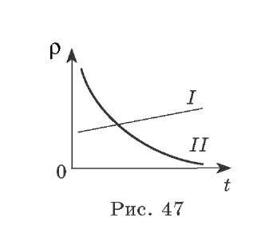
Завдання 2. На рис. 47 подана залежність питомого опору речовини від температури. Який із графіків відповідає металу, а який — напівпровіднику? (Відповідь: I — метал; II — напівпровідник.)
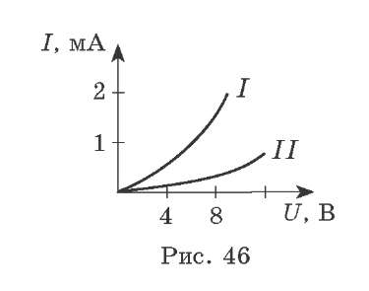

3. Підготувати повідомлення про особливості виникнення блискавки й правила поведінки під час грози.

